МИНИСТЕРСТВО НАУКИ И ВЫСШЕГО ОБРАЗОВАНИЯ РОССИЙСКОЙ ФЕДЕРАЦИИ

Федеральное государственное автономное образовательное   
учреждение высшего образования

**"Южно-Уральский государственный университет**

**(национальный исследовательский университет)"**

**Высшая школа электроники и компьютерных наук**

**Кафедра системного программирования**

ОТЧЕТ

о выполнении практического задания

по дисциплине

«Операционные системы семейства Unix/Linux»

|  |  |
| --- | --- |
|  | Выполнил:  студент группы КЭ-303  Старостенок Д.В.  Проверил:  ст. преподаватель кафедры СП  Варкентин В.В. |

Челябинск-2023

ОГЛАВЛЕНИЕ

1. Простые команды LINux 3

Контрольные вопросы 4

# ЗАдание

Цель работы: изучить несколько простых команд Linux.

Задачи:

1. Определить назначение команд из списка;
2. Выполнить каждую из этих команд и определить, получен ли требуемый результат; команды могут использоваться как с опциями, так и без;
3. Оформить отчет, в котором должны быть приведены: команда, ее назначение, скриншот с демонстрацией выполнения команды;
4. Ответить на вопросы преподавателя, подтверждая свой ответ демонстрацией
5. Выполнения команд в Linux.

# ПРостые команды LINux

Список команд для изучения

|  |  |
| --- | --- |
| Команда | Опции |
| w |  |
| whoami |  |
| who |  |
| last |  |
| users |  |
| logout (используйте виртуальную консоль, используя сочетание клавиш Ctrl+Alt+Fn, где n – от 1 до 6) |  |
| date | -u |
| cal | номер_месяца год -m |
| man *объект* |  |
| whatis *объект* |  |
| apropos *объект* |  |
| arch |  |
| echo |  |
| clear |  |
| exit |  |
| uptime |  |

Команда w.

Утилита командной строки, которая отображает информацию о пользователях, вошедших в систему в данный момент, и о том, что каждый из них делает. Он также дает информацию о том, как долго работает система, текущее время и средняя загрузка системы.

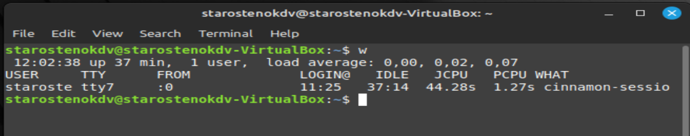

Команда whoami.

Команда whoami выводит имя пользователя для эффективного идентификатора пользователя. Другими словами, он отображает имя текущего вошедшего в систему пользователя.



Команда who.

Утилита командной строки, которая выводит список пользователей, вошедших в систему. Он также может отображать текущий уровень выполнения, время последней загрузки системы и многое другое.



Команда last.

Утилита командной строки, которая отображает информацию о последних сеансах входа в систему пользователей системы. Это очень полезно, когда вам нужно отслеживать активность пользователей или расследовать возможное нарушение безопасности.

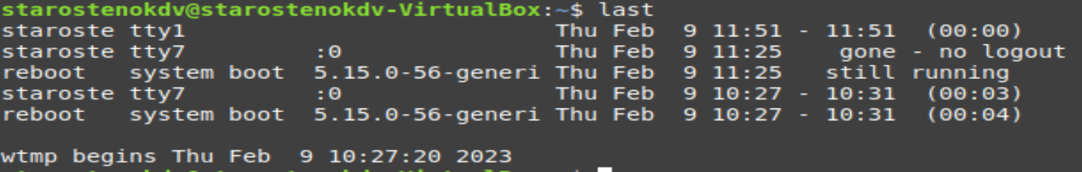

Команда users.

Выдает список регистрационных имен пользователей, работающих в настоящий момент в системе, однострочном формате



Команда logout.

Выход из системы

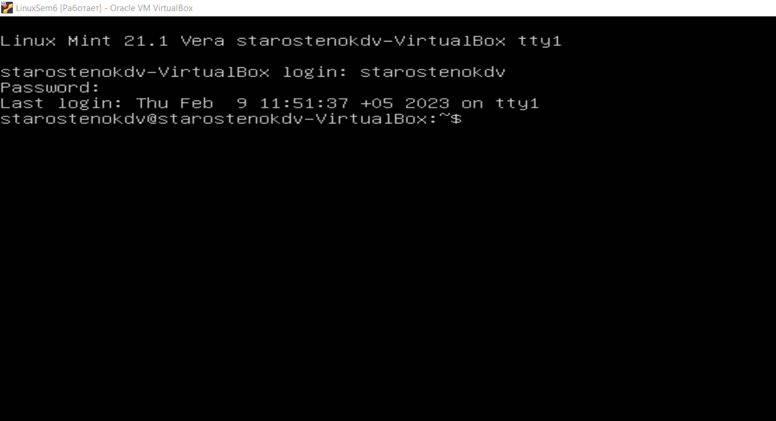

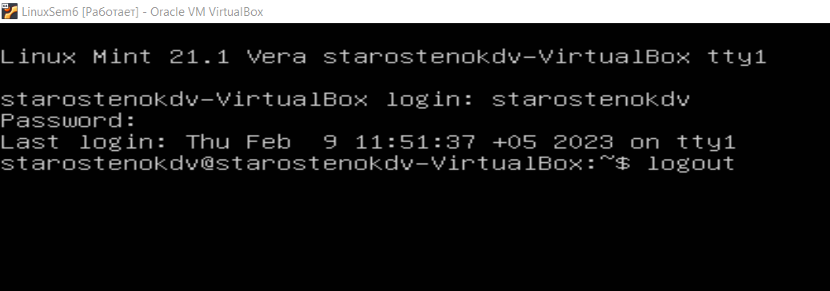

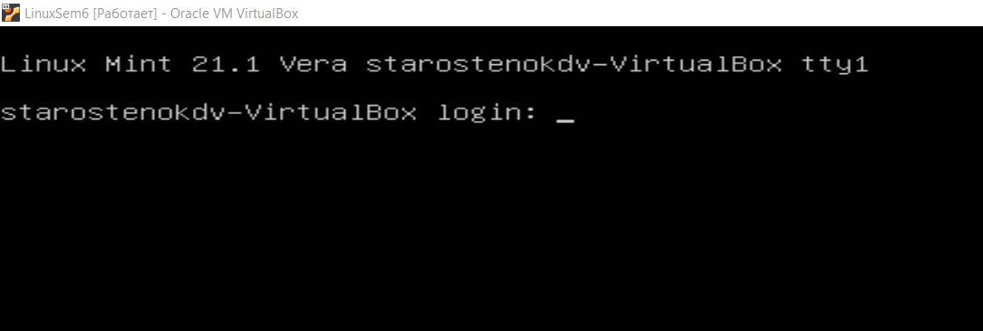

Команда date.

Используется для получения текущих даты и времени при необходимости в заданном формате, но при этом она также позволяет устанавливать их



Команда cal.

Предназначена для вызова одноименной утилиты, осуществляющей вывод календаря в терминале. Она может использоваться для вывода календаря на один месяц, несколько месяцев или на весь год.

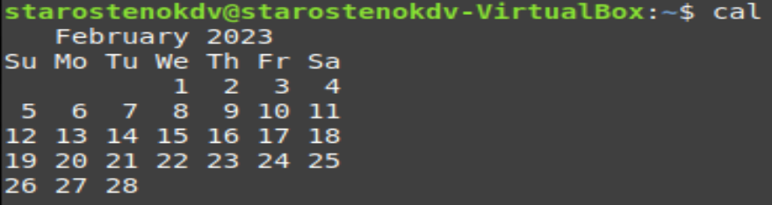

Команда man.

Предназначенная для форматирования и вывода справочных страниц

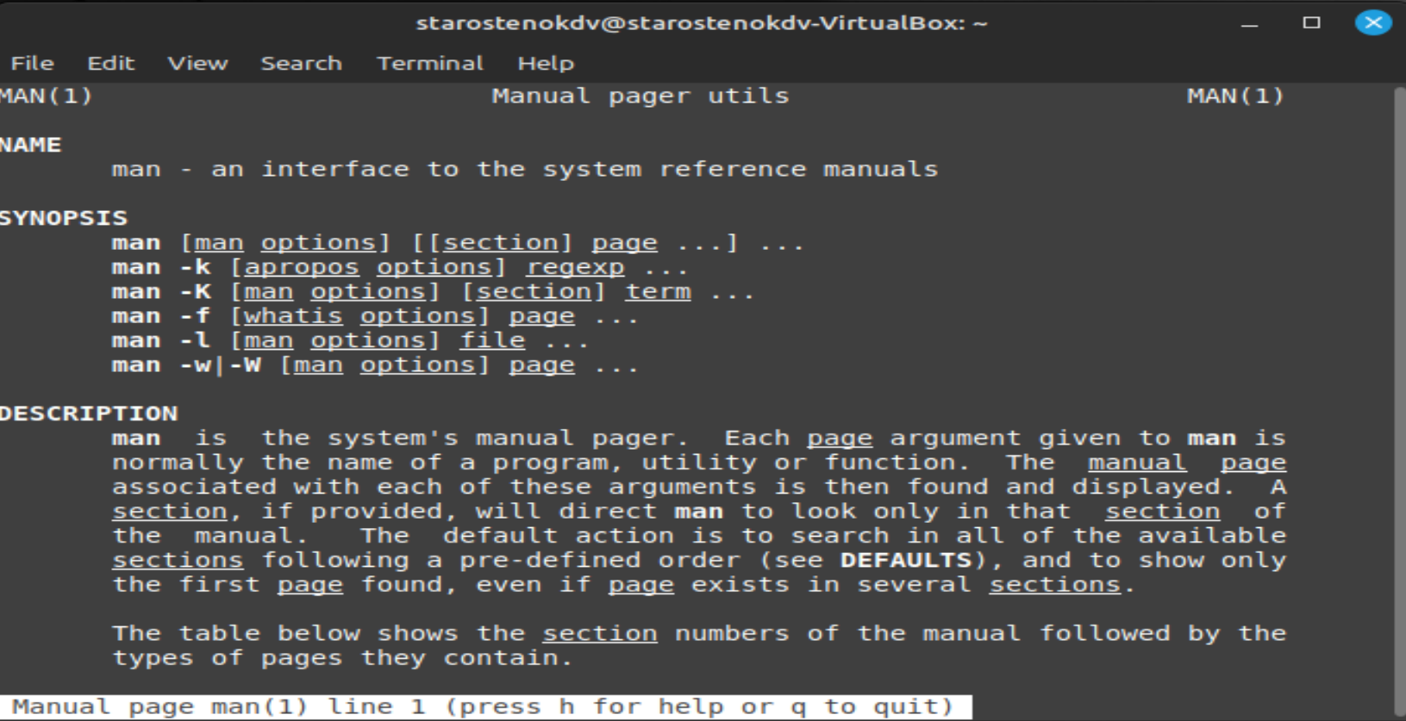

Команда whatis.

Используется для однострочного обзора команды, параметра или флага

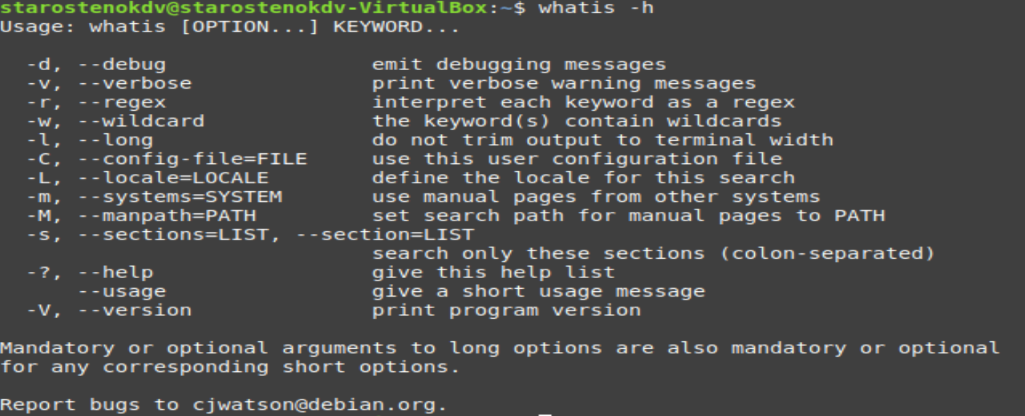

Команда apropos.

Осуществляет поиск переданной пользователем строки в заголовках страниц руководств

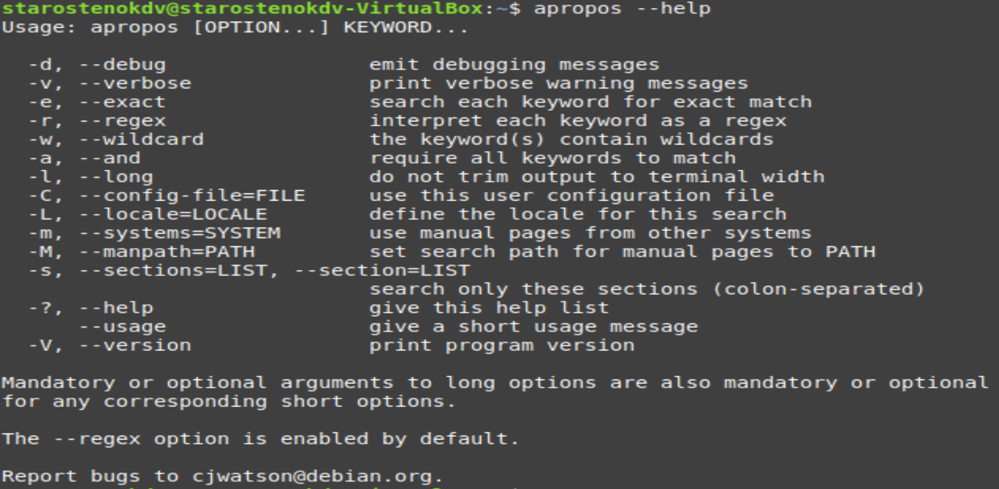

Команда arch.

Позволяет получить информацию об архитектуре центрального процессора, для которой собрано программное обеспечение из состава используемой версии дистрибутива



Команда echo.

Команда Unix, предназначенная для отображения строки текста



Команда clear.

Предназначена для сокрытия текста, ранее выведенного с помощью терминала или очистки окна терминала

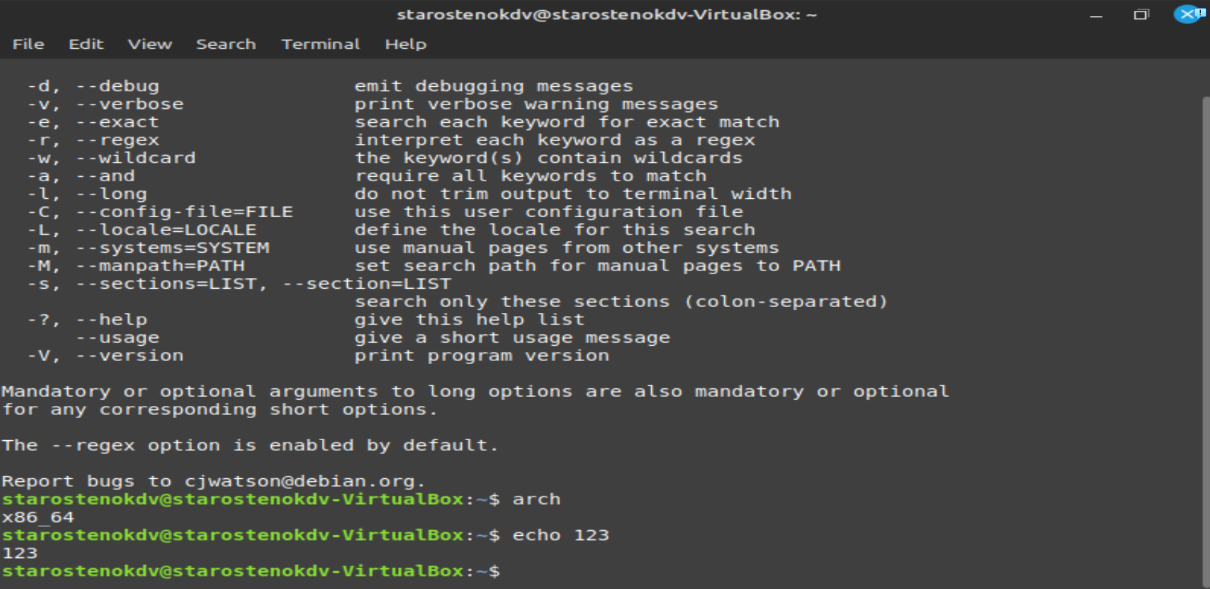

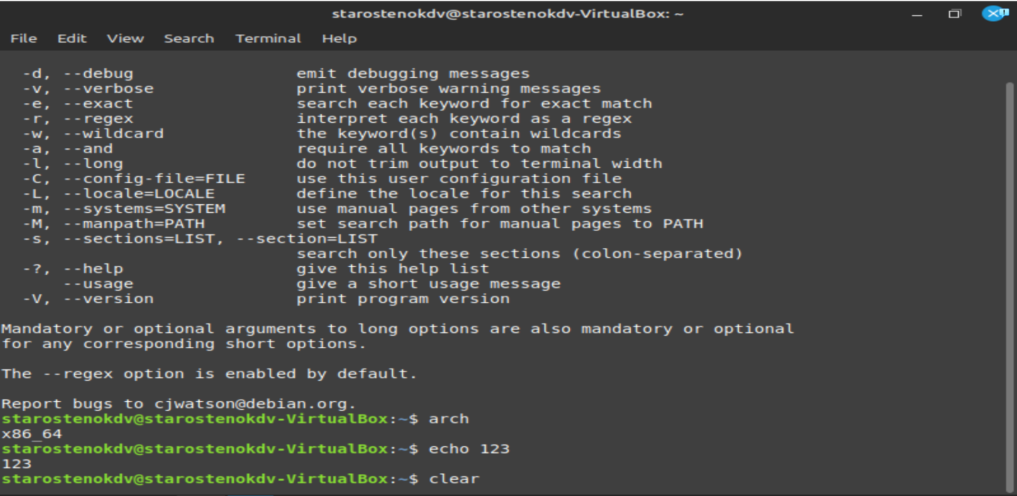

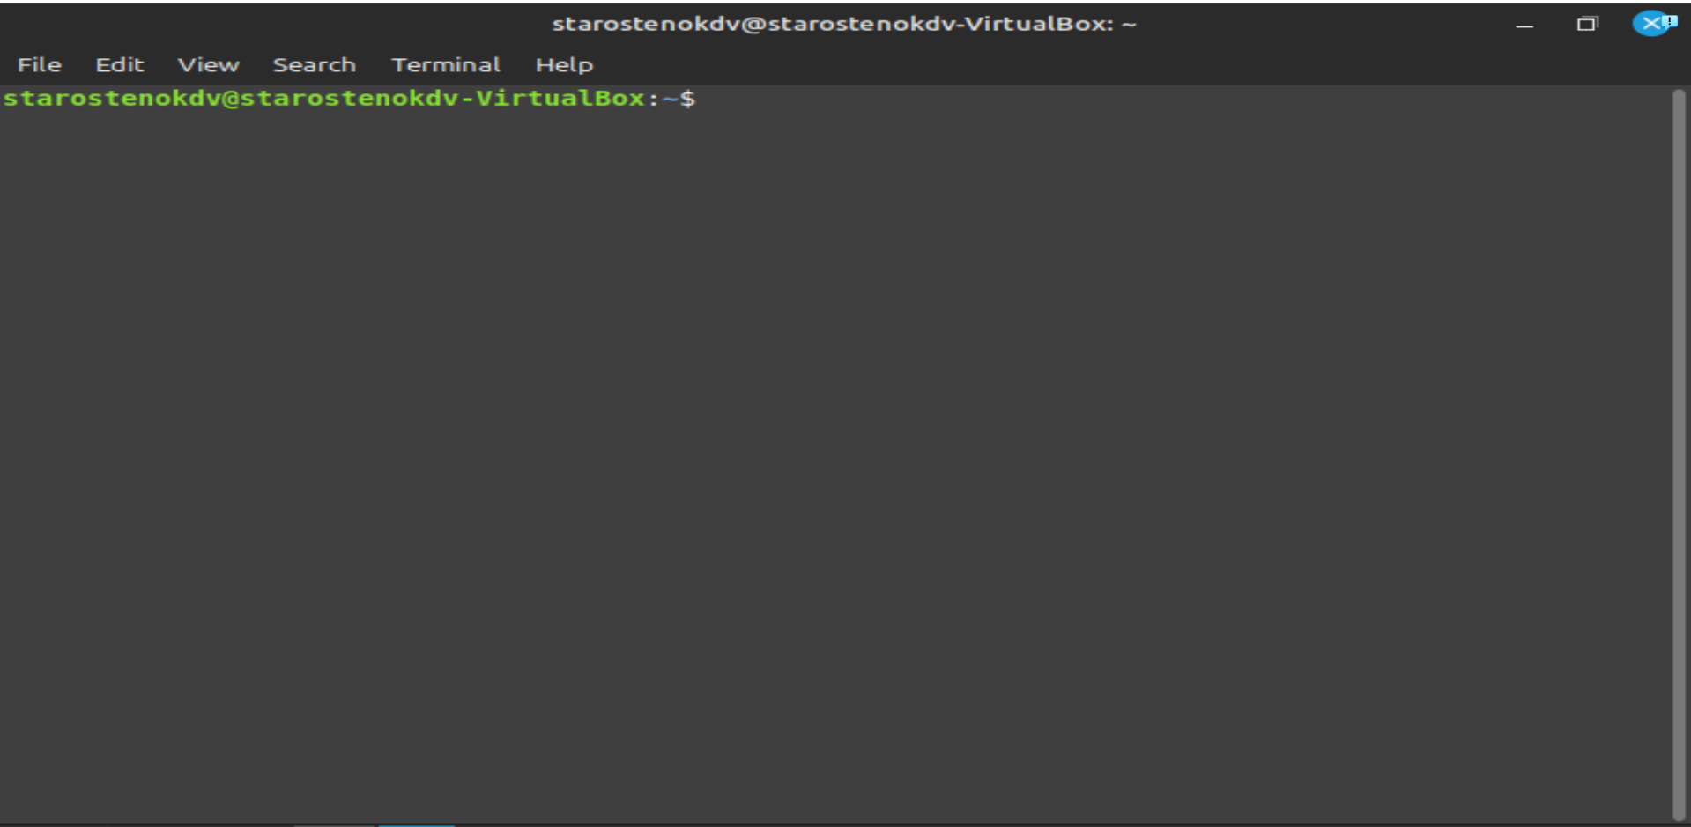

Команда exit.

Предназначена для завершения процесса командной оболочки с кодом успешного завершения или кодом ошибки, если такой был передан в качестве аргумента

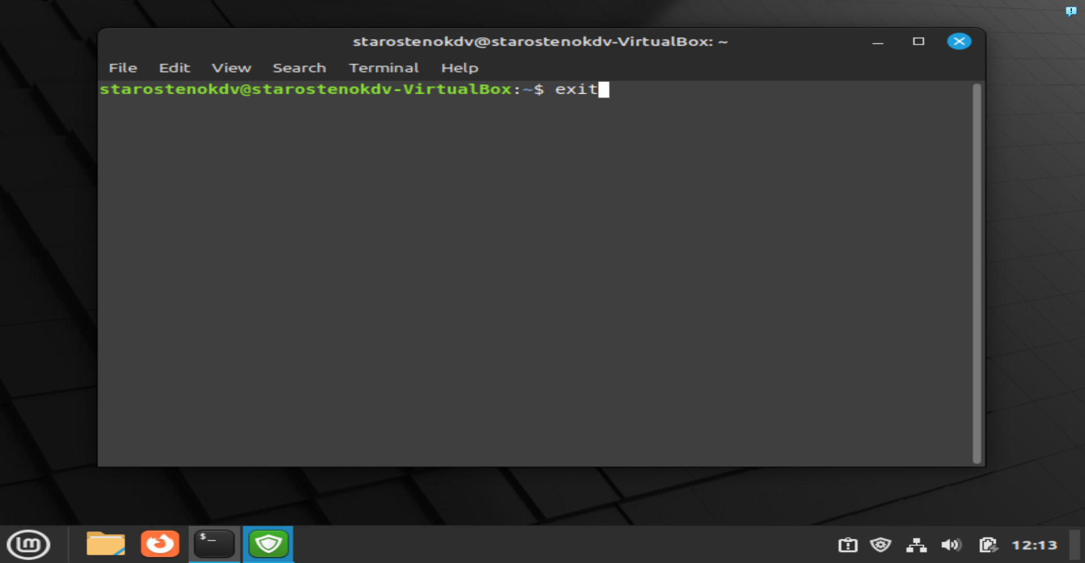



Команда uptime.

Показывает текущее время, время работы после загрузки, количество текущих пользователей в компьютерной системе и нагрузку за последние 1, 5 и 15 минут



# Контрольные вопросы

Какая команда может быть использована для установки даты? Как ее необходимо применить для этого? Как вывести дату?

Какая команда выводит список пользователей, подключенных к системе, информацию о виртуальном терминале, с которого работает пользователь, время входа в систему для каждого пользователя, статистику использования системы, выполняемые каждым пользователем задачи?

Какие команды следует использовать (при условии, что вы работаете в консоли) для завершения сеанса работы?

Какая команда выводит список пользователей, подключенных к системе, а также время и дату входа каждого пользователя?

Какая команда выводит имя пользователя, который ввел эту команду?

Какая команда выводит тип аппаратной платформы?

Какая команда выводит в консоль текстовую строку, указанную в качестве аргумента?

Какие команды выводит информацию о пользователях, подключенных к системе в текущий момент?

Какая команда очищает экран при работе в консоли (терминале)? Какая команда выводит страницы руководства для указанного объекта?

Какая команда выводит статистическую информацию о работе системы? Объясните значение выводимой информации.